CAPACIDADES PERCEPTIVO MOTRICES | DEFINICIÓN
Coordinación | La coordinación muscular o motora es la capacidad que tienen los músculos esqueléticos del cuerpo de sincronizarse bajo parámetros de trayectoria y movimiento. El resultado de la coordinación motora es una acción intencional, sincrónica y sinérgica. Tales movimientos ocurren de manera eficiente por contracción coordinada de la musculatura necesaria así como el resto de los componentes de las extremidades involucradas. La coordinación muscular está mínimamente asociada con procesos de integración del sistema nervioso, el esqueleto y el control del cerebro y la médula espinal.  El cerebelo regula la información sensitiva que llega del cuerpo, coordinándola con estímulos procedentes del cerebro, lo que permite realizar movimientos finos y precisos. Junto a esta coordinación de movimientos, el cerebelo regula y controla el tono muscular. | 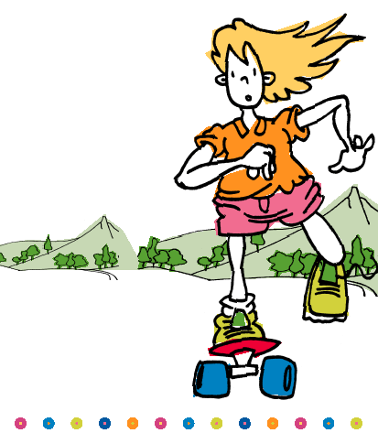
Lateralidad | “Llamamos lateralidad a la utilización preferente de un lado u otro del cuerpo para realizar determinadas tareas (escribir, escuchar, mirar, saltar...)  Nuestro Sistema Nervioso presenta una organización binaria y, de hecho, una gran parte de nuestro cuerpo presenta duplicidad: dos ojos, dos manos, dos pies, dos orejas...y dos hemisferios cerebrales.  Cada uno de los dos Hemisferios Cerebrales (izquierdo y derecho) está especializado en determinadas funciones cognitivas. El Hemisferio Izquierdo procesa la información de una forma lógica, verbal y secuencial. Mientras el Hemisferio Derecho realiza un proceso más global de la información que recibe, es más intuitivo y también creativo.  Y también sabemos que el Hemisferio Derecho controla las acciones del lado opuesto del cuerpo (izquierdo), mientras el Hemisferio Izquierdo controla las del lado derecho del cuerpo.  La lateralidad debe estar definida en una persona alrededor de los 6-7 años de edad. Y esta lateralidad se refiere a las funciones que realizamos con mano, pie, ojo y oído. Así como el Hemisferio Cerebral que domina en una persona para realizar el procesamiento de la información que constantemente recibimos | 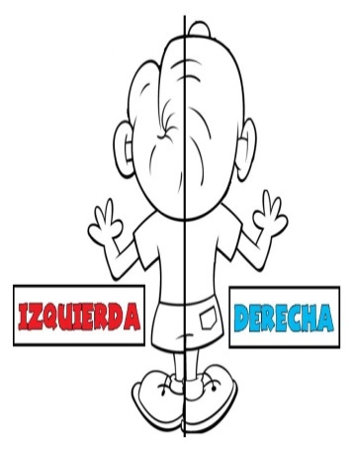
Equilibrio | Según Álvarez del Villar (1987), el equilibrio es la habilidad de mantener el cuerpo en la posición erguida gracias a los movimientos compensatorios que implican la motricidad global y la motricidad fina, que es cuando el individuo está quieto (equilibrio estático) o desplazándose (equilibrio dinámico).  Tipos de equilibrio  - Equilibrio Estático: la habilidad de mantener el cuerpo erguido y estable sin que exista movimiento.  - Equilibrio Dinámico: habilidad para mantener el cuerpo erguido y estable en acciones que incluyan el desplazamiento o movimiento de un sujeto. El equilibrio depende de un conjunto de fuerzas que se oponen entre sí y las cuales están reguladas por el sistema nervioso central (SNC).  - Centro de gravedad: el centro de gravedad de un cuerpo es el punto respecto al cual las fuerzas que la gravedad ejerce sobre los diferentes puntos materiales que constituyen el cuerpo producen un momento resultante nulo. | 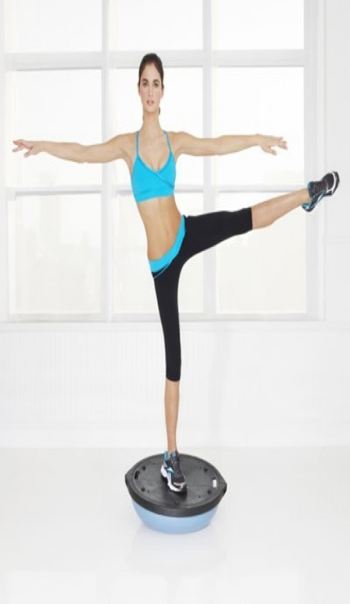
Organización Espacial | Consiste en la capacidad de analizar las sensaciones espaciales, organizarlas y comprenderlas. Para Wallon tener una buena percepción del espacio es ser capaz de situarse, de moverse en el espacio, de orientarse, de tomar decisiones múltiples, de analizar situaciones y de representarlas.  Según Parlebas, se pueden considerar dos tipos de espacio en los contenidos de Educación Física:  -Espacio psicomotor: El sujeto no realiza interacción motriz operativa con el medio. Esto supone un medio estable, estándar (carrera de 100 mts.), o bien un medio estable y portador de incertidumbre, (esquí). En los dos casos, la concentración del ejecutante (vigilancia), está orientada hacia él mismo. Se podría hablar de un espacio propioceptivo. La motricidad en este caso se designa bajo formas de automatismos.  -Espacio sociomotor: Se trata de un medio inestable y portador de incertidumbre. En este espacio están los deportes colectivos. Los estímulos percibidos son ante todo exteroceptivos, suscitando la adaptabilidad del sujeto o imponiendo sin cesar, conductas de decisión. | 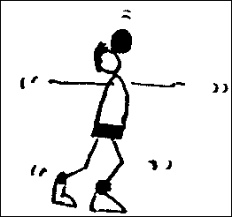
Organización Temporal | La organización temporal debe permitir una distribución racional del tiempo destinado para la sesión de clases. Al respecto, el autor español Sánchez Bañuelos la define como la “adecuada distribución del tiempo de la clase, tanto de las sesiones (número de sesiones, estructuración o fase de la sesión y su duración), como de las actividades (tiempo de trabajo y descanso)”. (Sánchez, 2003, p. 261).
Ritmo | Es lograr la completa autonomía del niño en cuanto a sus necesidades motrices se refiere, logrando por medio de diferentes ejercicios, que el niño sepa reaccionar de la mejor manera frente a los obstáculos impuestos en su ambiente. También dentro del ritmo y su extenso concepto, encontramos que el cuerpo debe ser también usado como método de expresión (corporal), y comunicación, lo que va de la mano también con la mímica, la danza y también la dramatización. Estos tres puntos antes nombrados, son mayoritariamente la base para construir un buen ritmo, que vaya complementado con todo lo que respecta a la educación física. | 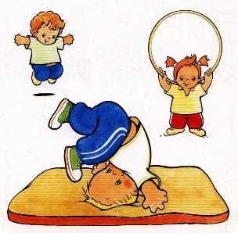
Postura | El término postura corporal es tan amplio y ambiguo que para definirlo deberemos conocer y diferenciar tres conceptos básicos:  - Posición: es la relación de la totalidad del cuerpo y el medio que le rodea.  - Postura: etimológicamente proviene de la palabra latina positura, que significa planta, acción, figura, situación o modo en que está colocada una persona, animal o cosa. Si atendemos a criterios funcionales, podrían entenderse como la tensión que nuestro cuerpo desarrolla para conseguir la posición ideal con una eficacia máxima y un gasto energético mínimo.  - Actitud: es el resultado final de un complejo proceso (mental y físico) de equilibrio muscular llevado a cabo por el conjunto de posturas que adoptan todas las articulaciones del cuerpo en un momento determinado. Abarca tres dimensiones: orientación, mantenimiento y expresión. Cuando el proceso es educado y llega a estar tan automatizado que se realiza de forma natural y correcta, ya sea en un ejercicio estático o dinámico, se dice que es un hábito postural.  Se puede definir postura corporal como la alineación simétrica y proporcional de todo el cuerpo o de un segmento corporal, en relación con el eje de gravedad. | 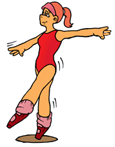
Tono muscular | El tono muscular, también conocido como tensión muscular residual o tono, es la contracción parcial, pasiva y continua de los músculos. Ayuda a mantener la postura y suele decrecer durante la fase REM del sueño.  Se refiere a la tensión (contracción parcial) que exhiben los músculos cuando se encuentran en estado de reposo, la cual es mantenida gracias a la acción de las unidades motoras respectivas y gracias al correcto funcionamiento del reflejo miotático. | 